海面漁業月別漁獲数量及び漁獲金額調査月報
（属地調査）
（平成26年2月分）
主な魚種別漁獲数量構成
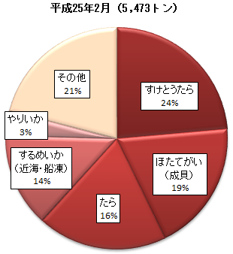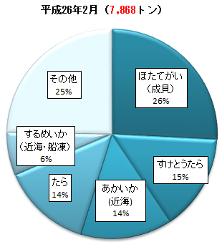
主な魚種別漁獲金額構成
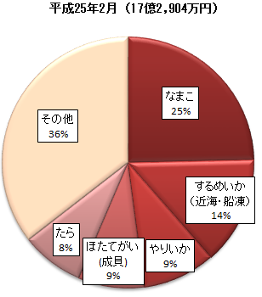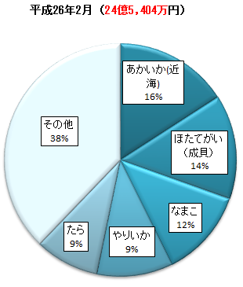
平成26年6月
青森県農林水産部水産振興課
概要

１ 漁獲数量及び漁獲金額
平成26年2月中に本県に水揚げされた漁獲数量は7,868トン、漁獲金額は24億5,404万円となった。前年同月と比べて、漁獲数量では2,395トン（43.7%）の増加、漁獲金額は7億2,499万円（41.9％）の増加となった。これは前年同月に比べ、あかいか（近海）、ほたてがい（成貝）、やりいかの漁獲数量及び金額が増加したこと、たらの単価が上昇したことによる。

２ 主な魚種別漁獲数量及び漁獲金額
- ほたてがい（成貝）
漁獲数量は2,033トンで前年同月に比べると982トン（93.4％）の増加、漁獲金額は3億5,635万円で前年同月に比べて2億959万円（142.8％）の増加となった。

- すけとうたら
漁獲数量は1,167トンで前年同月に比べると124トン（9.6％）の減少、漁獲金額は9,428万円で前年同月に比べて2,707万円（40.3％）の増加となった。

- あかいか（近海）
漁獲数量は1,113トンで前年同月に比べると1,098トン（7742.2％）の増加、漁獲金額は3億9,012万円で前年同月に比べて3億8,441万円（6732.2％）の増加となった。

３ 市町村別漁獲数量及び漁獲金額
- 漁獲数量
市町村別にみると、八戸市が4,118トンで最も多く、次いでむつ市、横浜町、深浦町、野辺地町の順となっている。

- 漁獲金額
市町村別にみると、八戸市が10億4,743万円で最も多く、次いでむつ市、深浦町、横浜町、平内町の順となっている。

